绪论表达的内容提炼：
1
3D对象至今没有一个统一的表达方式。体素表示方法有好有坏，会受限于计算机内存和显存的大小，会丢失模型上很多几何细节。什么是全卷积网络，多视角图像投影方法能够为模型特征学习提供更加完整的信息，但只适合单个模型的处理，不适合场景模型的处理；点云表示的点云特征向量化（PointNet++）。
2
基于语法通过结构来构建三维对象的方法、概率语法等面向小样本学习，不适合大数据奏效。3D对象的结构感知表示要求包括至少两个部件，还要3D表示方式来表示部件之间的结构特征。
目前在基于单张图片，利用数据驱动的方式来完成模型的生成时遇到的困难和挑战：
（1）机器学习进行3D对象结构化时隐式定义结构编码导致加重学习负担。
（2）建立一个有效的任意图生成模型具有挑战（机器学习领域）。
（3）层级化图结构：图卷积神经网进行结构层次和图进行结合，学习模型十分复杂，训练过程要大量标注，很难获得。
（4）树结构表示结构：用递归神经网络的深度学习方法复杂，大量标注
3
三维模型生成方法如下：
多视角图像、深度图像实现三维模型重建（应用较早），相邻视角中的坐标变换预测，多视图优化，自编码器。
用自编码器构建从端到端的网络生成模型，结合生成对抗网络进行模型生成，可直接根据输入的低维特征向量直接输出三维模型
形变编辑产生新模型方法：3D建模方法，新的可自动选择关键点形变转移方法通过形变获取新模型
从结构出发，考虑模型的生成建模问题
4
单视角三维模型重建方法：
Shape From X的重建方法（61.62）：对于静态单目视图：投影以系统地取决于表面形状和方向的方式扭曲纹理几何形状。在图像中隔离和测量这种投影畸变就是恢复纹理表面的三维结构。
基于全局结构感知的单张图片三维重建方法研究：点云模型上的感知度量作为损失函数来监督训练。

第二章内容
阅读文章第二章，文中首先是提出了众多点云分析方法，首先要了解什么是点云，点云是一种重要的几何数据结构。由于其不规则的格式，大多数研究人员将此类数据转换为规则的 3D 体素网格或图像集合。但是，这会使数据变得不必要地大量并导致问题。具体的点云分析方法列举介绍如下：

（1）通过深度网格变形实现点云自动编码器方法：这个方法的提出者提出了一个端到端深度自编码器，以解决点云上的无监督学习挑战。在编码器方面，强制执行基于图形的增强，以提升 PointNet 之上的局部结构，

（2）用于 3D 分类和分割的点集深度学习方法：点云经历某些几何变换（例如刚性变换），则点云的语义标记必须是不变的。在特征提取之前将所有输入集对齐到规范空间。通过采样和插值来对齐2D图像。这个模型在点扰动、损坏和额外噪声点方面的鲁棒性很出色。鲁棒性是通过类比机器学习模型中的稀疏性原理获得的。这样的网络学习通过一组稀疏的关键点来总结形状。
（3）学习 3D 点云的表示和生成模型：通过简单的代数操作（例如语义部分编辑、形状类比和形状插值以及形状补全）进行形状编辑，这个方法提出者对不同的生成模型进行了深入研究，包括在原始点云上运行的 GAN、在 AE 的固定潜在空间中训练的显着改进的 GAN 以及高斯混合模型 （GMM），最后在他们的AE潜在空间中训练的GMM总体上产生最佳结果。
对点云的认知有了之后，作者对该怎么重建点云提出问题：现存的大多数作品都采用常规表现形式，例如体积网格或图像集合;然而，这些表示掩盖了几何变换下 3D 形状的自然不变性，并且还存在许多其他问题，论文69解决了单个图像进行3D重建的问题，生成了直接的输出形式-点云坐标，又提出设计了新颖有效的架构、损失函数和学习范式、一个条件形状采样器，能够从输入图像中预测多个合理的 3D 点云来预防输入图像的真值形状可能不明确的情况。

第二章整体架构：
1.概念认知：
第二章的方法大框架：先利用点云自动编码器学习模型数据分布并将模型投影到一个连续的特征空间上，再学习图片特征到模型特征的映射。
感知损失（1-4）：在学习了解感知损失的过程中，我们发现这是一种前馈神经网络训练方法，使用输出图像和真值图像之间的每像素损失来训练前馈卷积神经网络图片到图片风格迁移等任务中取得良好效果。通过基于从预训练网络中提取的高级特征定义和优化每像素损失函数，可以生成高质量的图像。Chaoyue Wang等人提出了一种用于图像到图像转换任务的原则性感知对抗网络（PAN）。与现有的特定应用算法不同，PAN提供了一个通用的框架来学习配对图像之间的映射关系（图1），例如将下雨的图像映射到已下雨的图像，将对象边缘映射到其照片，将语义标签映射到场景图像等。所提出的PAN由两个前馈卷积神经网络（CNN）组成，即图像变换网络T和判别网络D。通过结合生成对抗损失和提出的感知对抗损失，可以交替训练这两个网络来解决图像到图像的转换任务，就如文章作者在后面基于全局结构感知的三维重建实验时通过双向距离的误差测量来计算损失函数，相辅相成。
接着讲什么是模型编码器：训练时用最小二成损失对图片特征向量与模型特征向量间的距离进行惩罚，再利用感知损失对图片编码器和点云解码器进行微调。
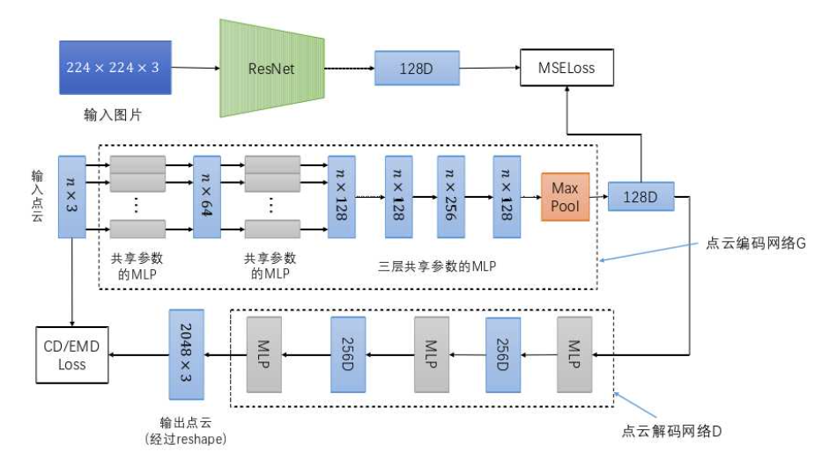
图 1 点云自动编码器网络结构和自动编码器训练、图片编码网络预训练流程

文章讲到随着PointNet网络结构的提出，直接对点云进行分析、利用深度学习方法成为可能，因此我们查阅资料、论文了解了PointNet网络结构是什么：它是一种用于 3D 分类和分割的点集深度学习，由于点云不规则的格式，大多数研究人员将此类数据转换为规则的 3D 体素网格或图像集合。但是，这会使数据变得不必要地大量并导致问题。在Charles R. Qi提出的方法中，他们设计了一种新型的神经网络，它直接消耗点云，并很好地尊重输入中点的排列不变性，名为 PointNet，为从对象分类、零件分割到场景语义解析等应用提供统一的架构（5）
什么是对点特征编码方法呢，作者是这样解释的：在模型表面均匀采样N个点作为输入点集P，存储为一个大小为N×3的矩阵，，编码过程中对于编码器中第i层将每个点坐标编码为Ci维的向量，各层的输出维度分别为64、128、128、256、128，，存储为一个大小为N×C_{i}的矩阵。提取点云整体特征的对称函数是最大池化函数。对这样子的编码结果放进解码器中作为输入，解码器从128维的特征向量G(X)解码出一个6144维的向量，将其中每三个作为一组转换为一个大小为2048×3的二维矩阵作为解码器输出的点云X′，最后将X′与输入点云X间的距离作为惩罚同时优化编码器与解码器，这就是点云解码器的工作原理。
网络损失函数的设计： 用两种损失函数共同训练自动编码器（AutoEncoder）（由点云编码器与点云解码器共同组成），第一种是对于一个点集中的每个点在另一个点集寻找一个最近点，并计算所有点对的平方距离之和。第二种是在两个点集中找到一个双射并计算每一对点之间的距离之和。之后的多类别实验中作者着重使用了这两种损失函数的训练方法。
基于卷积神经网络的图片编码器设计：网络架构ResNet50：（6）：消除了随着网络深度的增加分类准确率下降的问题。最小二乘损失函数L(I,X)=||G(X)−E(I)|$|_{2}^{2}$，I和X为输入图片和对应的点云。
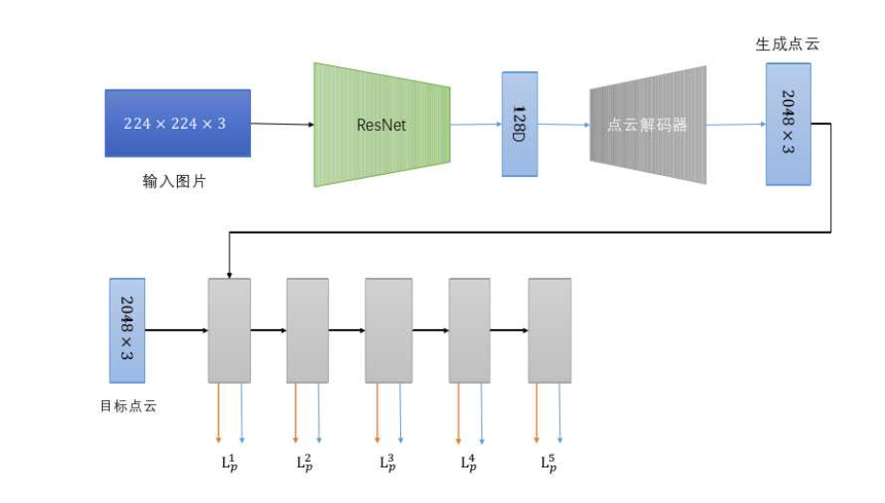
图 2 感知损失计算流程
点云上的感知度量方式：为了更好地感知两个模型整体结构上的区别，计算两个模型经过编码器同一层输出的特征向量间的距离$L_{p}^{k}$，度量两个模型在不同层次上的距离，用于进一步优化图片编码器和模型解码器。
2.实验验证：
接下来理论部分结束，进入实验，首先需要实验所用数据采集，作者用的是ShapeNet数据集，包含13类超过30000个模型，每个模型24个视角的图片，每张图片的分辨率为224×224，控制相机与模型之间距离和相机高度不变，绕模型一周。在每个模型的表面均匀采样2048个点作为点云编码器的输入和点云解码器的目标输出。选择的度量方法是：定义S1所有点到S2的距离均值为两模型之间距离。文章使用生成模型和目标CAD模型之间的双向距离（生成模型到目标模型的距离和目标模型到生成模型的距离，前者度量生成模型与目标的相似度、后者度量生成生成模型能否覆盖目标模型表面（8）（9）作为度量，使用从目标CAD模型表面均匀采样的十万个点来表示目标模型
下面列举了几个单类别实验对比方法：
3D ConvNet（9）：是用一个简单的线性模型所提出的特征优于或接近4个不同任务和6个不同基准集的目前最佳方法，对时序信息的建模能力强，与2D ConvNets的区别：2D卷积输入图像输出图像，多通道的方式输入多幅图像，结果仍为一幅图像，因此2D ConvNets的每个卷积层均丢失了输入的时序信息
Tatarchenko et al（10）：提出了一个卷积网络，该网络能够推断出以前看不见的物体的 3D 表示，给定该物体的单个图像。具体来说，该网络可以预测从任意视图看到的RGB图像和对象的深度图。其中几个深度图融合在一起，给出了物体的完整点云。点云又可以转换为曲面网格。该网络通过汽车和椅子的合成 3D 模型的渲染进行训练。它成功地处理了杂乱背景上的物体，并为汽车的真实图像生成了合理的预测。
Perspective Transformer Networks(PTN)（9）：一个编码器-解码器网络，该网络具有由透视变换定义的新型投影损耗。更重要的是，投影损耗使得在没有显式 2D 监督的情况下使用 3D 观察进行无监督学习
Lin et al（8）：提出了一种新颖的 3D 生成建模框架，以密集点云的形式有效地生成对象形状。使用二维卷积运算从多个角度预测三维结构，并将几何推理与二维投影优化相结合。引入了伪渲染器，一个可微分的模块，用于近似真实渲染操作，以合成新颖的深度图进行优化。
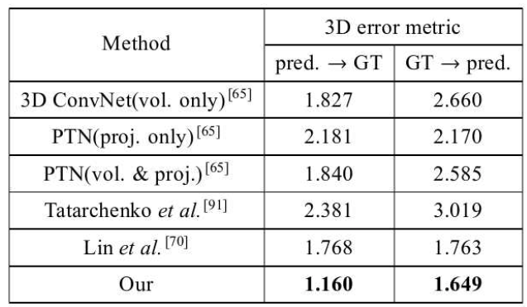
表 1 单类重建实验放大了100倍的对比结果

多类别实验同样对比了双向距离误差，作者做表对比了他的方法与其他方法训练误差大小，同样发现这个方法在各类别模型双向距离误差最小。
为了验证感知损失对提高重建精度的效果，作者进行了消融实验，通过对比只使用感知损失、只使用$L_{2}$损失、先后一起使用两种损失函数得到的效果，发现作者提出的方法得到的效果最优，为度量重建模型与目标之间的差距并监督神经网络重建模型提供保障。
- 本章方法不足：
由于只考虑了图片整体信息，导致虽然能较好的重建模型整体结构，但对模型局部细节的表示有所不足。

4.参考文献：
[1] JOHNSON J,ALAHI A,FEI­FEI L.Perceptual losses for real­time style trans­fer and super­resolution[C]//European conference on computer vision(ECCV).2016:694–711.
[2] WANG C,XU C,WANG C,et al.Perceptual adversarial networks for image­to­image transformation[J].IEEE Transactions on Image Processing(TIP),2018,27(8):4066–4079.
[3] DOSOVITSKIY A,BROX T.Generating images with perceptual similarity met­rics based on deep networks[C]//Advances in neural information processingsystems(NIPS).2016:658–666.
[4] BRUNA J,SPRECHMANN P,LECUN Y.Super­resolution with deep convo­lutional sufficient statistics[J].arXiv preprint arXiv:1511.05666,2015.
[5] QI C R,SU H,MO K,et al.Pointnet:Deep learning on point sets for 3d classifi­cation and segmentation[C]//Proceedings of the IEEE conference on computervision and pattern recognition(CVPR).2017:652–660.
[6] HE K,ZHANG X,REN S,et al.Deep residual learning for image recognition[C]//Proceedings of the IEEE conference on computer vision and pattern recogni­tion(CVPR).2016:770–778.
[7] LIN C­H,KONG C,LUCEY S.Learning Efficient Point Cloud Generation forDense 3D Object Reconstruction[C]//AAAI Conference on Artificial Intelli­gence(AAAI).2018.
[8] KONG C,LIN C­H,LUCEY S.Using locally corresponding CAD models fordense 3D reconstructions from a single image[C]//Proceedings of the IEEE con­ference on computer vision and pattern recognition(CVPR).2017:4857–4865.
[9] YAN X,YANG J,YUMER E,et al.Perspective transformer nets:Learningsingle­view 3d object reconstruction without 3d supervision[C]//Advances inneural information processing systems(NIPS).2016:1696–1704.
[10] TATARCHENKO M,DOSOVITSKIY A,BROX T.Multi­view 3D Modelsfrom Single Images with a Convolutional Network[C]//European Conferenceon Computer Vision(ECCV).2016.

